**GUIDE UTILISATEUR**

****SITE : WORDPRESS

THEME : OCEAN WP

OUTILS : ELEMENTOR

1. CONNECTION AU SITE WORDPRESS :

La méthode la plus simple et répandue pour se connecter à son Back-office WordPress est de taper directement l’URL d’accès à votre « page de connexion » **Il vous suffit de rajouter /wp-admin à l’url de votre nom de domaine**(pour les configurations de WordPress par défaut).

Accès au back-office :

Après avoir écrit l’URL dans la barre de recherche, vous atterrissez sur cette page.

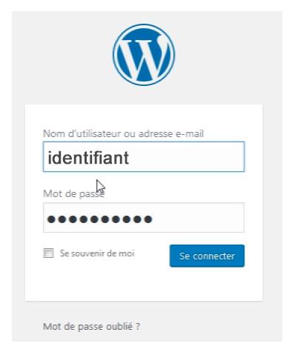

Remplissez le champ d’identifiant (Identifiant ou email*) et de mot de passe. N’hésitez pas à cocher se souvenir de moi pour rester connecté. **Ne cochez pas cette case si vous êtes sur un réseau non sécurisé.**

Dans le cas où vous auriez oublié votre mot de passe, cliquez sur « mot de passe oublié ? », vous recevrez un email avec un **lien de réinitialisation** de mot de passe **sur la boite e-mail utilisée pour créer votre compte utilisateur.**

* 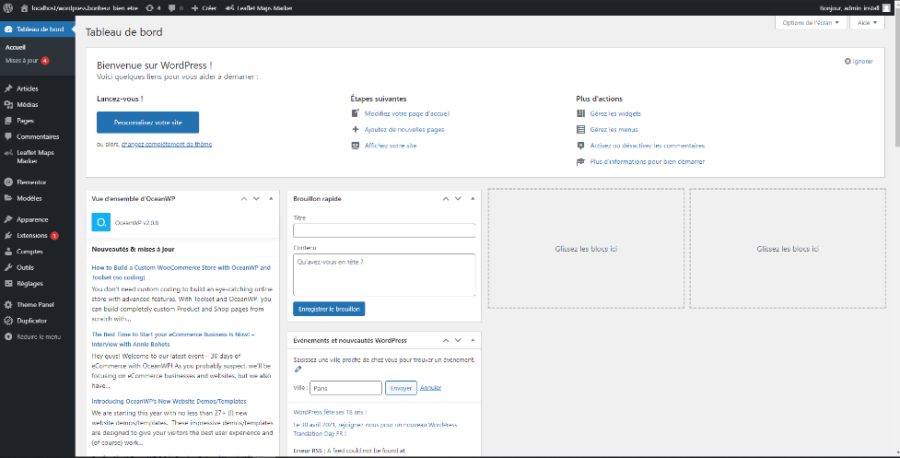**Bravo, vous accédez à la console de personnalisation WordPress !**

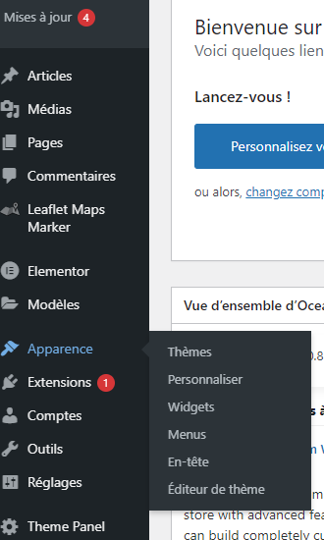

1. **PERSONNALISATION DU MENU :**

**Dans le tableau de bord se rendre sur l’onglet Apparence => Menu**

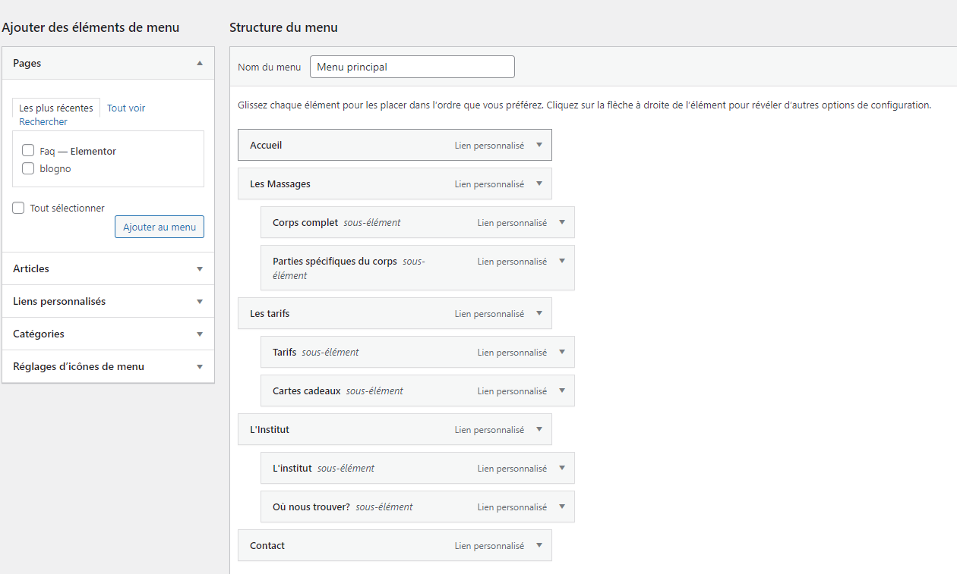

ONGLETS MENU PRINCIPAUX

SOUS-MENU ONGLETS SECONDAIRES

CLIQUER ICI POUR CHANGER LE NOM / URL



Puis cliquer sur enregistrer le menu pour valider vos changements.

1. PERSONNALISATION DES PAGES :

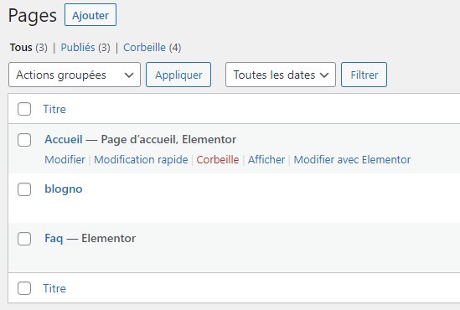

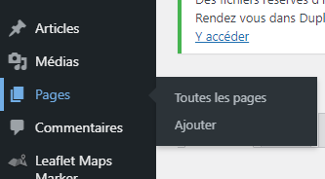

Pour modifier une page cliquer sur modifier avec Elementor sur le page concerné.

1. MODIFICATION DE LA PAGE SUR ELEMENTOR :

Tour d’horizon d’Elementor : (*source wp formation)*

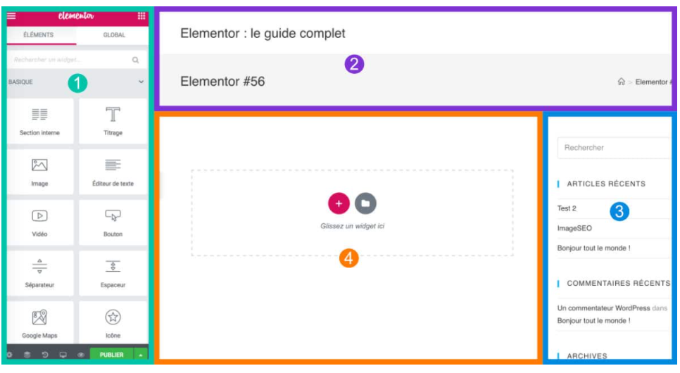

Voici une image qui reflète une page vide où l’on vient d’activer Elementor (étape précédente). Vous devez distinguer 4 parties :

1. **Les widgets :** la partie de gauche (en vert) propose des **widgets à insérer au sein de votre layout**. Ce sont des **“briques” que vous ajouterez par glisser-déposer au sein de votre contenu (pastille n°4)**. Votre layout sera ainsi composé de plusieurs briques, comme si vous construisiez votre “maison”.
2. **Le header :** il est composé de l’en-tête de votre site (avec le ou les menus) ainsi que du titre de la page (éventuellement). **Le header ne se gère pas avec Elementor**. Disons qu’il ne se gère pas avec Elementor dans sa version gratuite, la version pro quant à elle, vous permettra de le faire. C’est donc le job du thème. Le design de votre site sera dépendant du thème WordPress que vous aurez choisi. Par exemple, le [thème Ocean WP](https://wpformation.com/oceanwp-le-mode-demploi/) propose de nombreux styles d’en-têtes, c’est assez rare pour un thème gratuit.
3. **La sidebar** : cette zone n’est pas éditable avec Elementor. C’est **WordPress qui se charge de son contenu** (onglet [***Apparence > Widgets***](https://wpformation.com/widgets-wordpress/)) et c’est votre **thème qui se charge de son apparence et de son design**. Ne cherchez donc pas à modifier cela à l’aide d’Elementor, vous ne le pourrez pas.
4. **Le body :** c’est le contenu principal. C’est justement ici qu’interviennent les pages builders, quels qu’ils soient. C’est donc ici que vous pourrez commencer à construire la mise en page de votre page
5. La conception d’un layout (from scratch)

Créer une **mise en page from scratch** (en partant de zéro) est un bon exercice pour comprendre comment ça marche.

**Le principe : vous ajoutez des sections dans lesquelles vous ajoutez des widgets.**

Le reste dépendra de votre créativité et de l’utilisation que vous ferez des options proposées par Elementor.

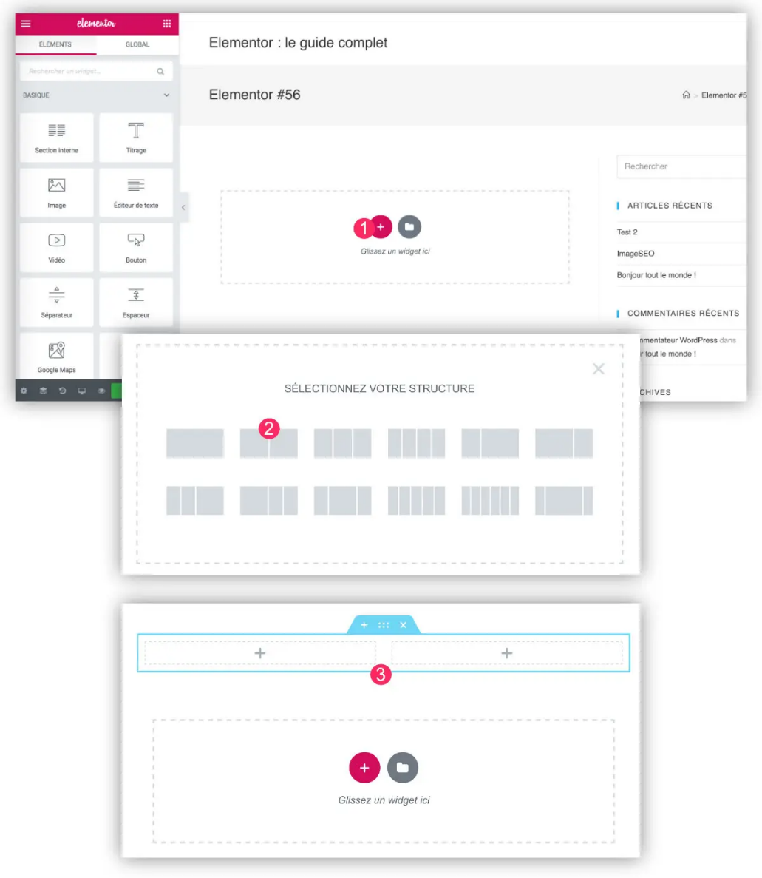Voici les étapes :

1. Commencez par cliquer sur ***l’icône “+”*** pour **ajouter une nouvelle section**.
2. **Définissez la structure de votre section**. C’est le nombre de colonnes : de 1 à 6 colonnes.
3. Cette section va venir se positionner en haut du layout (si aucune section pour l’instant) ou à la suite des sections déjà présentes.

Vous pourrez commencer à personnaliser le design de cette section grâce aux options disponibles :

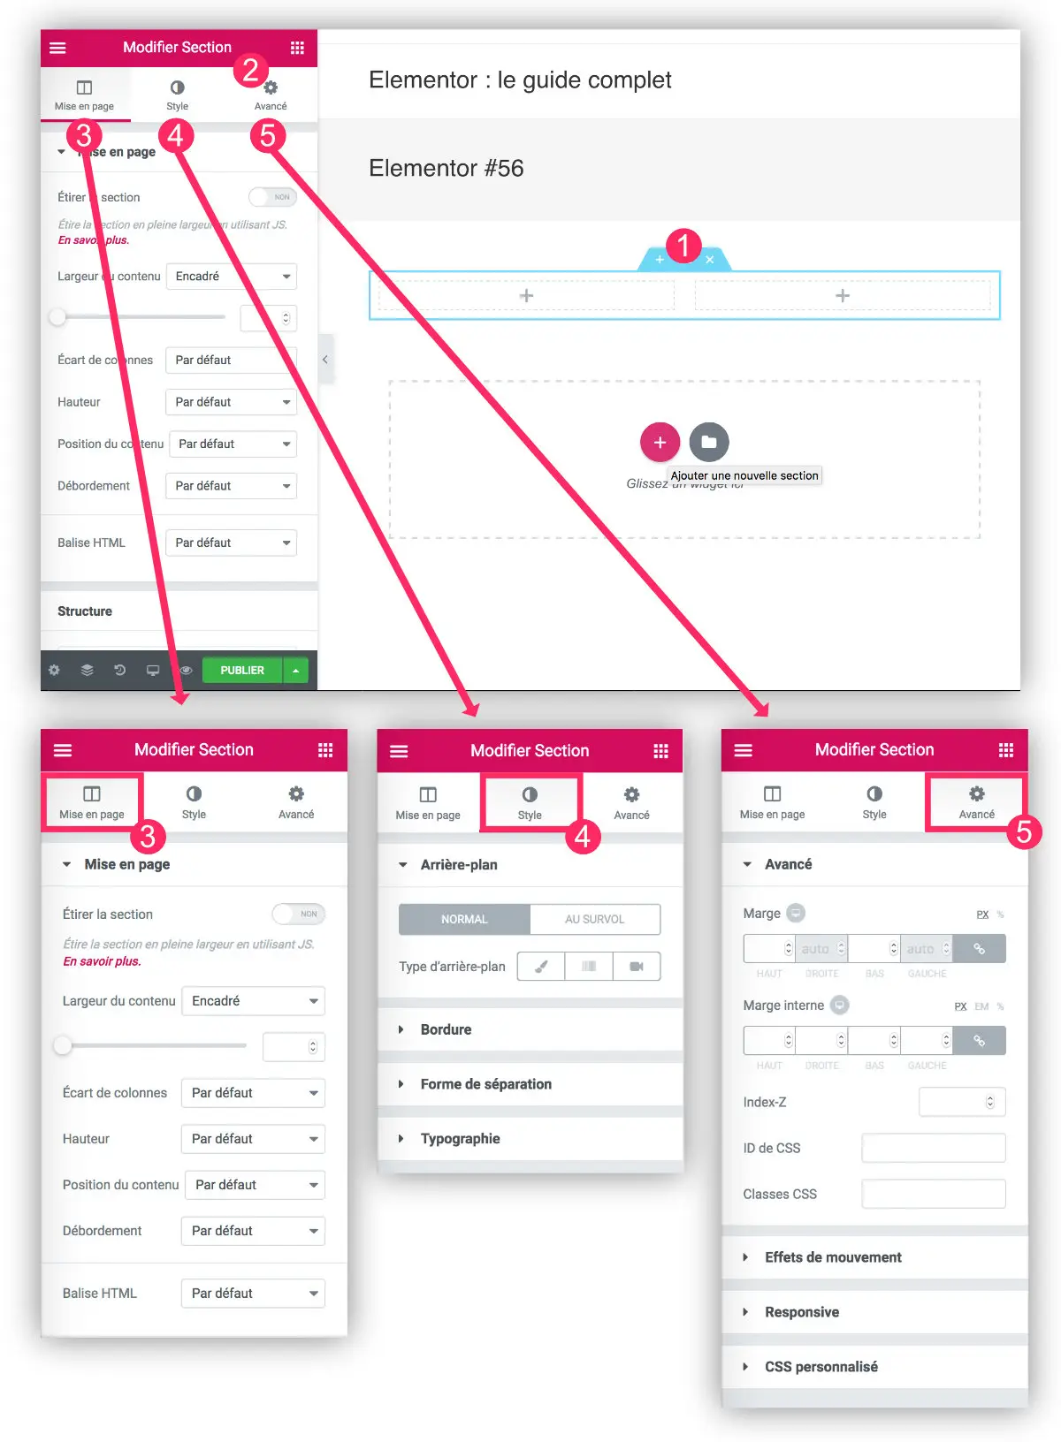

1. Sélectionnez la section que vous souhaitez éditer. Elle “s’éclairera en bleu”.
2. Pour être sûr d’agir sur le bon élément, vérifiez le titre du personnaliseur. Pour cet exemple, il y a bien inscrit ***“Modifier Section”***. La section se personnalise en 3 temps :
3. L’onglet ***Mise en Page*** : vous trouverez ici des options pour personnaliser le positionnement de la section au sein de votre page.
4. L’onglet ***Style*** : vous trouverez ici toutes les options qui touchent au design.
5. L’onglet ***Avancé*** : vous trouverez ici des options pour aller plus loin comme la personnalisation des marges, l’ajout d’animation, l’ajout de CSS personnalisé etc.

Ainsi de suite, vous allez ajouter plusieurs sections pour définir la structure de votre layout.

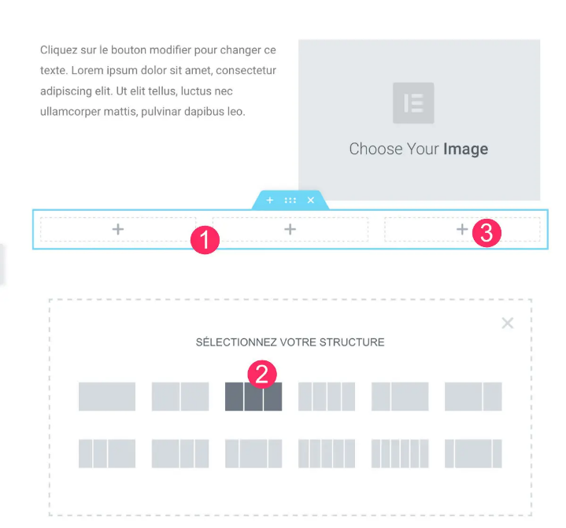

Recommencez autant que nécessaire :

1. Ajoutez une nouvelle section.
2. Définissez la structure.
3. Passez aux choses sérieuses en continuant la construction de votre layout grâce à l’ajout de widgets. À chaque ***icône “+”***, vous pourrez insérer un widget de votre choix

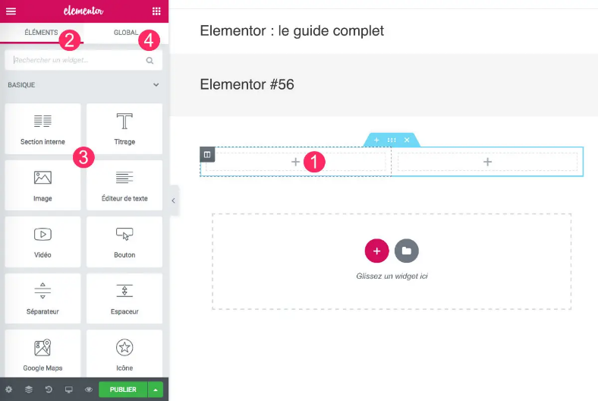

1. LA GESTION DES WIDGETS :
2. Au sein d’une section, cliquez sur ***l’icône “+”***
3. Le personnaliseur de gauche va vous proposer une liste de modules disponibles depuis l’onglet ***Eléments***.
4. Sélectionnez un widget et glissez-le au sein d’une section.
5. L’onglet ***Global***, quant à lui, n’est pas disponible dans la version free. Vous ne pourrez donc pas créer des widgets réutilisables et connectés entre eux.

Une fois que vous aurez inséré votre widget au sein d’une section, le personnaliseur de gauche s’ouvrira afin que vous puissiez paramétrer le module :

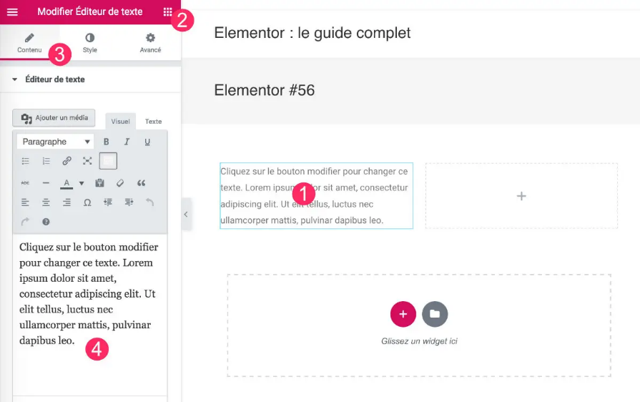

1. Sélectionnez le module à paramétrer.
2. Vérifiez le titre du personnaliseur afin d’être sûr d’agir sur le bon élément.
3. Comme pour la section, le personnaliseur est découpé en 3 onglets : Contenu, Style et Avancé.
4. Commencez vos personnalisations.

Notez que chaque widget proposera des options différentes.

1. LA GESTION DU RESPONSIVE :

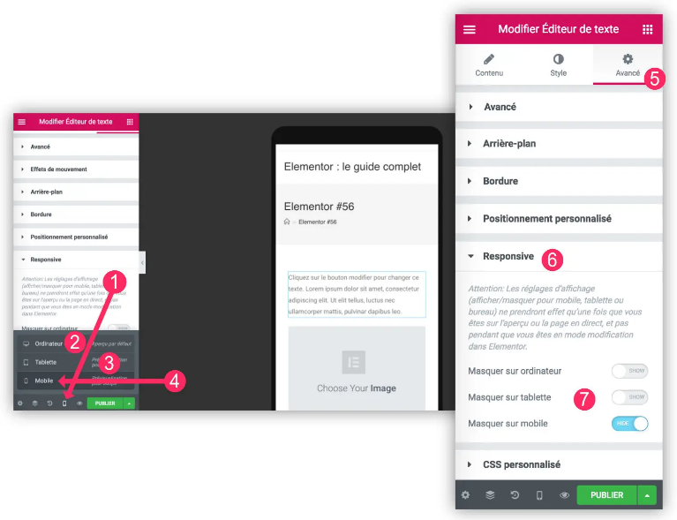Le côté responsive de votre layout va se gérer à divers endroits :

1. En bas à gauche de votre écran, vous verrez une petite “icône d’ordinateur”. Si vous cliquez dessus, vous accèderez à 3 types de vues : Ordinateur, Tablette, Mobile.
2. La vue “Ordinateur” est la vue par défaut,
3. La vue tablette vous permet de voir comment se comporte votre mise en page en version tablette,
4. La vue Mobile vous donne un aperçu de votre layout en version téléphone portable.
5. Pour chaque module (widget) que vous éditez, vous pourrez ouvrir l’onglet Avancé et trouver une option intéressante :
6. Vous pourrez décider de faire apparaître, ou non, ce module sur les différents devices. Par exemple, un bouton d’appel téléphonique pourrait être masqué sur les ordinateurs et les tablettes et ainsi apparaître seulement sur les mobiles.
7. LES LAYOUTS :

Nous avons vu qu’il était possible de créer une mise en page en partant de zéro. J’ai une bonne nouvelle ! Vous pouvez également **télécharger une mise en page pré-conçue**, nommée aussi “premade layout”.

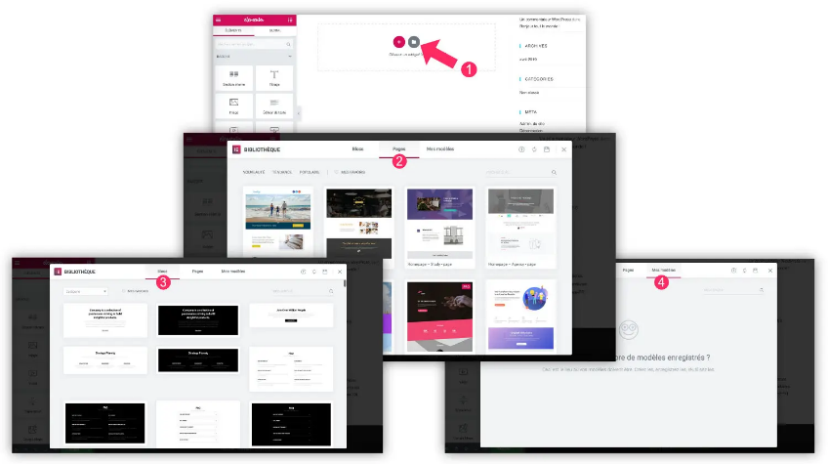

1. Au lieu de cliquer sur l’icône “+”, cliquez sur **l’icône du dossier** (en gris)
2. Vous trouverez 3 onglets, le premier est l’onglet ***Pages***. Il vous permet d’importer en un clic une mise en page toute faite. Ne vous réjouissez pas trop vite : peu de layouts sont gratuits. Et bien sûr, les plus jolis sont disponibles uniquement en version pro.
3. ***L’onglet Blocs*** vous permet de télécharger des widgets (modules) pré-paramétrés.
4. ***L’onglet Mes modèles*** vous permettra de télécharger des modèles que vous aurez préalablement enregistrés dans votre bibliothèque.

Il vous suffira de cliquer sur l’un de ces éléments pour les importer en un clic.

Attention, cela peut paraître être un gain de temps, mais en fait, le temps de changer tous les éléments et les options de paramétrage peut être également fastidieux. À voir…

**Ajouter une page :**

1. Allez à l’onglet ***Pages > Ajouter***
2. Saisissez le titre de votre page. Par exemple Accueil ou Contact…
3. Activez le Page Builder en cliquant sur ***Modifier avec Elementor***
4. Patientez quelques instants. Votre page s’ouvrira en Front (du côté visuel de votre site) et vous pourrez commencer à construire la mise en page (layout).
5. 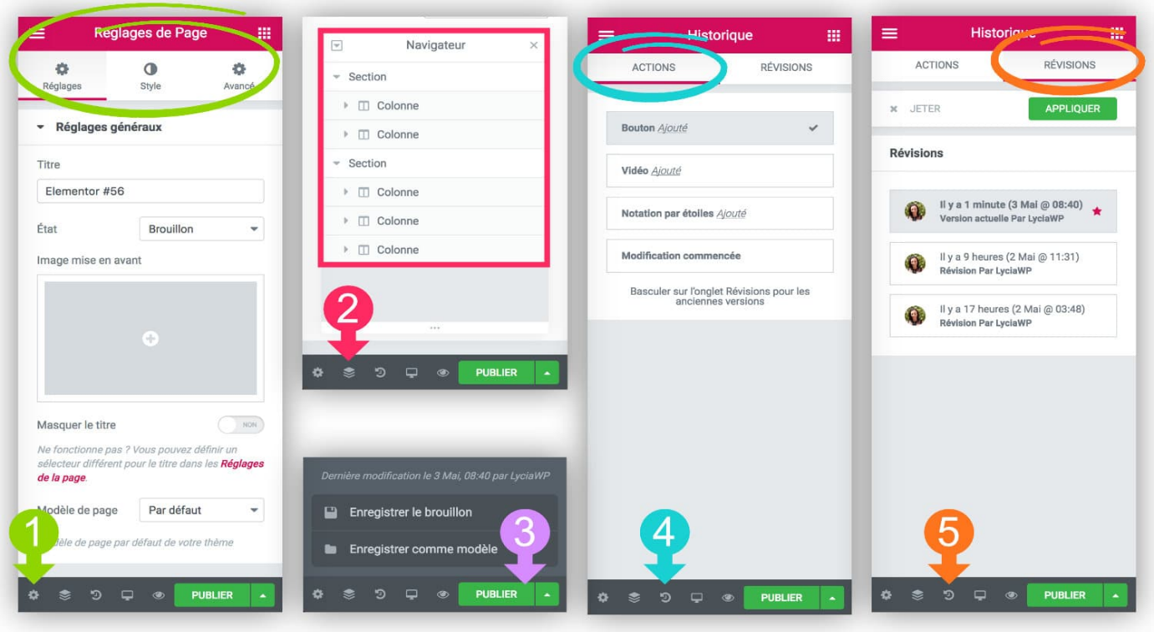FONCTIONNALITÉS :
6. **L’icône de la “roue dentée” :** en bas à gauche, vous verrez une icône pour accéder aux réglages généraux de la page. Ces réglages sont scindés en 3 parties : Réglages, Style et Avancé. L’onglet Réglages vous donne un accès à la modification du titre de la page, l’ajout de l’image de mise en avant, la possibilité de masquer le titre etc.
7. **L’icône des “calques superposés” :** il s’agit du navigateur. Une sorte de récapitulatif de la structure de votre layout.
8. **Le bouton PUBLIER :** c’est ici que vous pourrez publier votre page (ou article), sinon, vous pourrez le sauvegarder en brouillon ou même l’enregistrer dans votre bibliothèque de modèle.
9. **L’icône pour “remonter le temps” :** il s’agit de l’historique de votre layout. Cet historique est scindé en 2 onglets : les **ACTIONS** et …
10. … les **RÉVISIONS**